Floquet-BdG 重叠矩阵响应分解
从方向计数到矩阵项与主奇异通道
48个方法—网格配对 · 192个矩阵项 · 384个奇异通道
2026-11-12 不新增物理单元，不补算体 winding，未计算 N=640

目录
以下页码为可见缓存；在 Word/WPS 中更新域可刷新。

一、矩阵项与差分定义 2
二、主导矩阵项与主奇异通道 3
三、图证据与独立复算 4
四、近零分母与解释边界 5

一、矩阵项与差分定义
直接读取三批源矩阵，比较 r=0.1→0.2 的同一主剖面配对，不新增 Floquet 单元。保留全部矩阵项、差分、比值和主奇异通道，不归一化重叠。
$O_{ij} = \frac{{s_{1}}^{2} + {s_{2}}^{2}}{2}$
$ΔO_{ij} = O_{ij}(0.2) − O_{ij}(0.1)$
“主导项”仅表示最大绝对数值贡献，不是因果物理机制。下表列出 M=4800 的比值、差分符号与原分母范围。
项 | LP比值 | LP符号 | LP分母范围 | CA比值 | CA符号 | CA分母范围
O00 | 1.59157–4.72492 | 8+／0− | 0.00665308–0.0145012 | 1.49968–4.54116 | 8+／0− | 0.00629513–0.0138133
O01 | 0.00437910–1270.97 | 4+／4− | 2.69681e-8–0.000326027 | 0.00442249–1185.10 | 4+／4− | 2.69956e-8–0.000311003
O10 | 0.000372879–5.72218 | 3+／5− | 0.00000824809–0.000244999 | 0.000269500–5.33974 | 3+／5− | 0.00000793834–0.000231990
O11 | 0.0940263–87.3732 | 6+／2− | 0.00000622489–0.000813913 | 0.0898487–86.6398 | 6+／2− | 0.00000593457–0.000777620

二、主导矩阵项与主奇异通道
对角得分变化由 O00 与 O11 的差分共同决定，交换得分变化由 O01 与 O10 决定。每个矩阵项再分解为第一和第二主奇异值通道。
得分组 | 方法 | 主导项计数（8个种子） | 得分比范围
diagonal | linear_point | O00:8；O11:0 | 1.81921–4.70464
diagonal | cell_average | O00:8；O11:0 | 1.72420–4.52164
swapped | linear_point | O01:6；O10:2 | 0.0155469–5.65855
swapped | cell_average | O01:6；O10:2 | 0.0154861–5.45608
M=4800 上，O00 在两种表示的全部8个种子中均为对角得分增量主导项；交换侧则由 O01 和 O10 分担主导作用。分配方向不变不等于各项不变。
矩阵项 | LP第一／第二通道 | CA第一／第二通道
O00 | s₁:6／s₂:2 | s₁:5／s₂:3
O01 | s₁:8／s₂:0 | s₁:8／s₂:0
O10 | s₁:8／s₂:0 | s₁:8／s₂:0
O11 | s₁:8／s₂:0 | s₁:8／s₂:0
O01、O10、O11 在两种表示的全部8个种子中均由第一主奇异值通道主导；O00 以第一通道为主，但保留第二通道的反例。

三、图证据与独立复算
独立复算覆盖48个方法—网格配对、192个矩阵项和384个主奇异通道。差分、比值、log₂比值与主导项的最大误差为 0、0、0 和 0。
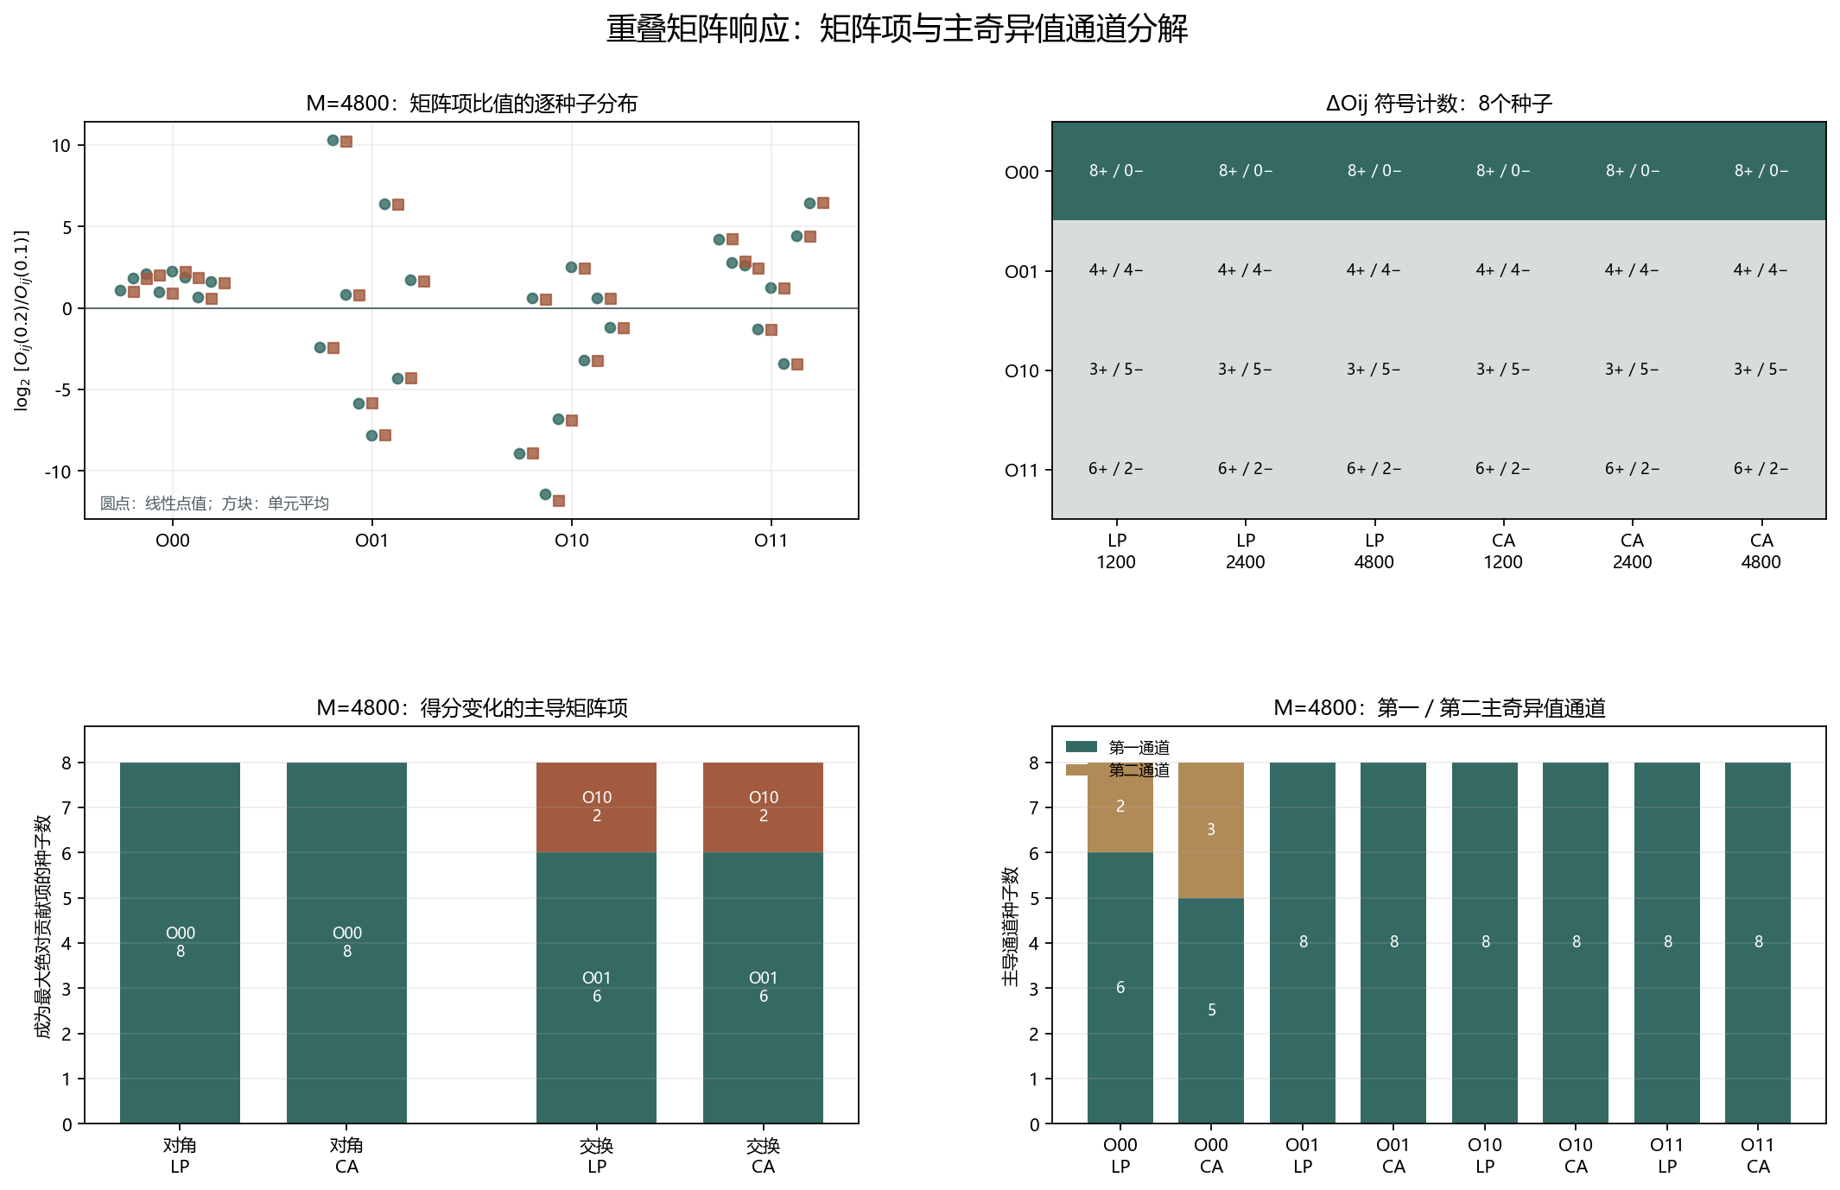
图 1 矩阵项log₂比值、差分符号、主导矩阵项与主奇异通道。极大比值须结合原分母解释。
96个跨表示差分符号比较中，一致 96 个，不一致 0 个；这不证明表示不变性。
r=0.2 跨表示自一致性为 0.974696–0.984394；线性点值秩间重叠最大 5.48289e-7，单元平均最大 6.59005e-27，继续单列嵌入串扰。

四、近零分母与解释边界
矩阵项 | LP原分母范围 | CA原分母范围
O00 | 0.00665308–0.0145012 | 0.00629513–0.0138133
O01 | 2.69681e-8–0.000326027 | 2.69956e-8–0.000311003
O10 | 0.00000824809–0.000244999 | 0.00000793834–0.000231990
O11 | 0.00000622489–0.000813913 | 0.00000593457–0.000777620
近零分母会放大比值。O01、O10、O11 的极端放大倍数必须与 ΔO、原分母和主奇异值共同阅读，不能直接当成同等大小的物理效应。
矩阵项分解可以定位数值来源，但不能外推为普遍尺寸律、真实态交换、谱交叉、统计显著性或因果机制。旧交换候选仍属于不同无序实现，不能与本次差分直接相减。
后续若提出机制解释，应在固定尺寸连续路径上追踪同一矩阵项及主奇异通道，而不是仅凭横断面的比值命名过程。
复现：python research/floquet-bdg-tbc/analyze_overlap_matrix_response.py；独立复核：python research/floquet-bdg-tbc/verify_overlap_matrix_response.py。
证据边界：8组同主剖面高强度配对的描述性矩阵分解；不筛选案例，不新增类别，不作热力学极限推断。

overlap_matrix_response_protocol.json and matched_beta_batch_a/b/c_analysis.json. All matrix entries and singular channels are read from existing evidence; no new Floquet cells are computed.
overlap_matrix_response_analysis.json. Driver labels denote largest absolute numerical contributions, not causal physical mechanisms.
overlap_matrix_response_independent.json. Every entry, ratio, singular-channel delta and driver is independently rechecked from stored source matrices.
matched_beta_batch_c_analysis.json and swap_candidate_spectrum_analysis.json. The old swap candidate is a different disorder realization and cannot be subtracted from this paired response.

